VEMS V3.6 installationsinstruktioner

Denna guide är ursprungligen skriven på Engelska av Phat Bob @ Vems user wiki.
Översatt och Editerad av Thorbjörn Engdahl.
Vissa delar är översatta med translator så ni får ursäkta grammatikfel mm.
Dessa instruktioner är skrivna för en typisk installation. Skillnader kan dock självklart förekomma!
Det antas att läsaren är väl förtrogen med bränsleinsprutningsteori och har kunskaper i den elektronik som utgör ett system för motorstyrning dvs givartyper, bränsle spridar impedans och olika typer av tänd-system.
Motorstyrsystem ger dig den kontroll du behöver för att få det bästa ur din motor, men de har även en enorm potential för skada, inte bara på din motor, utan på dig själv och din egendom. Denna potential minskas om du följer några enkla regler:
- Ha alltid en brandsläckare till hands!
- Korrekt Elanslutning är NÖDVÄNDIG! läs hela guiden, sedan läs all information en gång till!!
- Brister i anslutning av jordarna kommer skadar din enhet!
- Den viktigaste sensorn är den primära "Triggern" (Primary trigger) (vevaxel sensor eller hallgivare i t.ex. fördelare). Gör allt för att minimera störningar i denna.
- Anslut och testa sensorerna innan du överväger att ansluta injektorer, reläer bränslepump etc.
- Vid testning av dina givare behöver du dra runt motorn, ta bort dina tändstift för att minska belastningen på startmotorn, kör inte startmotorn för länge, håll ett öga på temperaturen i startmotorn, batteri och startmotor kabel, dessa kan bli varma och överbelastade.
- Anslut dina tändning- komponenter först. Följ stegen i "Konfigurera Tändning" sektionen. Sen spridare.
- Börja med konservativa "mappar" för mappningen, din första uppgift är att få motorn att gå på tomgång, sen på alla varv utan last osv.
- Slutligen, kom ihåg! Detta kommer att vara en lärande erfarenhet! Och det skall vara roligt!
- Än en gång, Se till att jordarna är korrekta!
Det är viktigt att följa guiden i noga steg för steg, att inte göra det kan resultera i en bränd box.
Koppla aldrig ur kontakterna ut VEMS boxen med tändningen på!!

EC36 är den större Econoseal 36pin kontakten, och EC18 är den mindre Econoseal kontakten.

Installation i bilen.
Även om VEMS nu har bra miljöskydd, så är motorrummet på en bil fortfarande en mycket fientlig plats för att installera din VEMS ECU. Så det är en god idé att följa exemplet från de flesta biltillverkare och placera ECUn inuti kupén. Gärna högt upp, för att minska risken vid en eventuell översvämning...

Ställa in datorn

VemsTune är den bästa mjukvaran till VEMS, den senaste versionenkan erhållas gratis från: http://www.vems.hu/vt

Hjälp med mjukvaran finns om du trycker på F1 när som helst i programmet.

Steg ett - Ansluta ström och testa.
VIKTIGT !
Läs dessa instruktioner noggrant, korrekt jordning av din VEMS enhet är nödvändig för dess funktion, liv och framgångsrik drift. Om du inte ansluter enheten på rätt sätt kommer du att som bäst skada den.

Jordar
Det kan inte nog betonas hur viktigt jordning är. 95% av alla Störningproblem beror på dålig jordning!!
Jorden måste anslutnas ordentligt, nära ECUn.
Det finns två grenar, detta för att fluktuationer i ström-signaler inte skall störa de uppmätta signalerna (Viktigast: trigger signalen):
Effekt Jord: hanterar störningar och höga strömmar som alstras av injektorer, spolar och solenoider.
Sensor Jord: hanterar 0 till 5V signaler från vev, gas och temperaturgivarna.
VR-trigger givare (Vanligtvis svänghjulsgivare) är, vid låga varvtal, så som vid igångdragningen, den mest känsliga för störningar.
- Anslut JORD och de 4a GND5 med korta starka kablar.
- Helst 10-15 cm ifrån boxen. Se bild nedan.
De 4 jordarna är följande:
- EC36-pin5 till Common Ground
- EC36-pin21 till Common Ground
- EC36-pin32 till Common Ground
- EC36-pin22 till Common Ground
  - Kraft Jord och sensor jordarna MÅSTE sluta vid samma punkt - En "Common Ground". Dra alla trådarna till en ring-kabelsko, och pressa och löd gärna fast dem så att det inte finns någon chans att en jord kommer loss! .
  - Använda starka trådar. Alla 5 kablar bör vara 0.75mm2 eller grövre.
  - Anslut jord till sensorerna till Common-Ground- punkten eller helst till sensor jorden, EC36pin26.
- Underlåtenhet att ansluta Sensor Jord and Kraft Jord skadar din VEMS . Även på provbänken!

- EC36-pin26 är en dedikerad sensor jord. Anslut till Common Ground enligt bild. OBS: Sensor jordstiftet har många anslutningar (CAS, TPS, IAT, CLT ...) vidta åtgärder för detta i ditt ledningsnät.
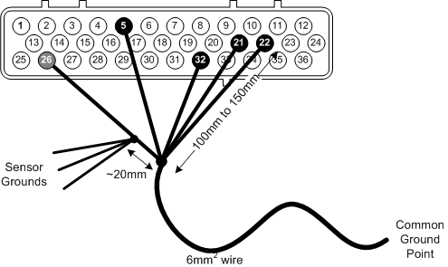
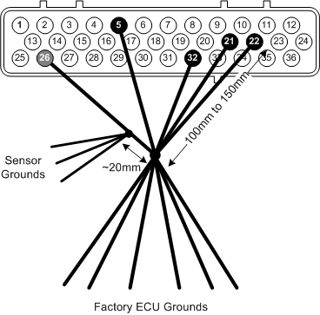
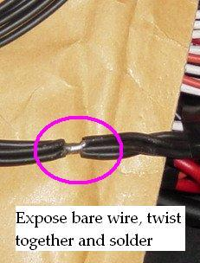

Common Ground
Motorblocket är den bästa punkten ur många perspektiv. Men det tål att tänkas på att hålla denna jordkabel så långt ifrån som möjligt från generatorn och startmotorkablarna, alternativt lägga till extra jordledar vid generatorn för att säkerställa en väg med låg resistans för de starka strömmarna.
Att ha jordarna till startmotor, generator och ECU på samma ställe är inte en bra idé. Så håll ECU anslutning i blocket så långt bort som möjligt från andra kraftjordar.
- Om generatorn är fastskruvad i motorblocket jordadu ECUn lämpligast i toppen.
- Om generatorn är fastskruvad i topplocket kanske du vill jorda ECU genom motorblocket, långt borta från jordflätan.
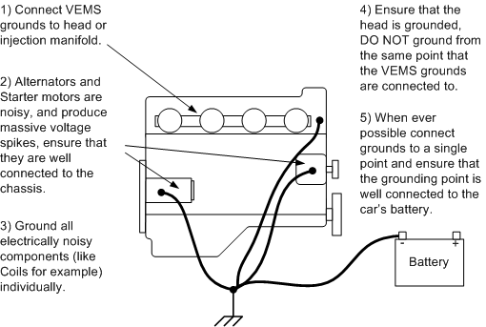
Din ecu kommer alltid dela en viss del av jord-vägen med generatorn. Du vill vara säker på att den delade vägen är så kort som möjligt och att det är så lågt motstånd som möjligt.
Jordning direkt på batteriet är inte en bra idé. Vid den negativa polen av batteriet kan du alltid se strömpulser från generatorn och startmotorn, det är stora strömflöden från batteriet till startmotorn och generatorn till batteriet.
Ansluta till chassit är ofta en dålig idé. Karossen på bilen är ofta ett inferno av jordströmmar. Till exempel vindrutetorkare, elektriska säten etc kan vara jordad i samma punkt som ECU. Och spänningsvariationer är högre ju längre bort från batteriet du kommer.

+12 V Supply
- EC36-pin25 Säkrad med 3Amp +12 V försörjning
Observera att om du har flyttat batteriet till bagaget av bilen. Så kan det vara bra att dra separata trådar för startmotorn / generatorn och bilens elsystem till batteriet. Annars kan de flera meter långa kablarna orsaka ett stort spänningsfall under startförsök som kommer att orsaka att ECU nollställs när batteriet börjar ta slut. Detta kan hindra bilen från att starta även om motorn går runt.
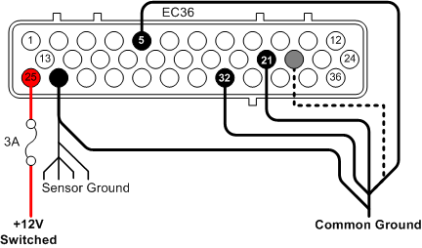

Ansluter serieport
För att möjliggöra anslutning av VEMS enheten till din PC måste en seriell RS232 (DSUB9) port anslutas enligt följande. (Om inte enteten redan har RS232 port)
- EC18-pin14 till DSUB9-pin3
- EC18-pin15 till DSUB9-PIN2
- EC36-pin26 till DSUB9-pin5 (GND).
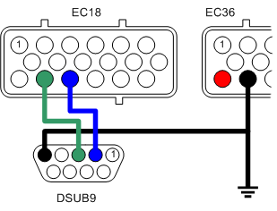

Testa VEMS enheten
Använder du USB omvandlare, se till att den är korrekt installerad och fungerar. Kolla sedan upp i enhetshanteraren vilken COM port den simulerar.
9 av 10 problem med kommuntiktion är pga dåliga eller felaktiva drivrutiner. Eller att boxen inte får ström.
Anslut EC-18-kontakten med den seriella porten till VEMS boxen.
Och anslut sedan EC-36-kontakten med strömförsörjningen.
Starta VEMSTUNE.
Klicka på ECU på hemskärmen.
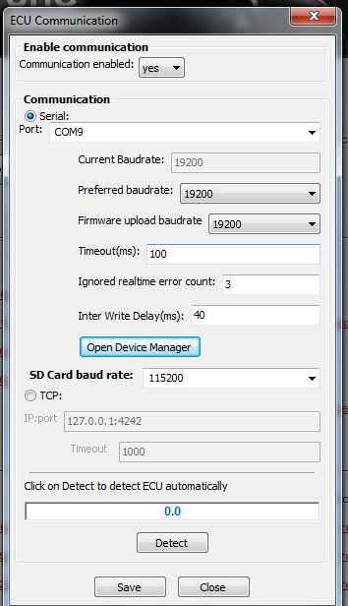
Välj din COM port och klicka på Detect.
VEMS TUNE bör nu automatiskt hitta din VEMS box.
När du fått kontakt, välj File - Open config file och välj din mapp.
Har du ingen grundmapp, välj den senaste default configen.
Tex: config_1.1.98.vemscfg.

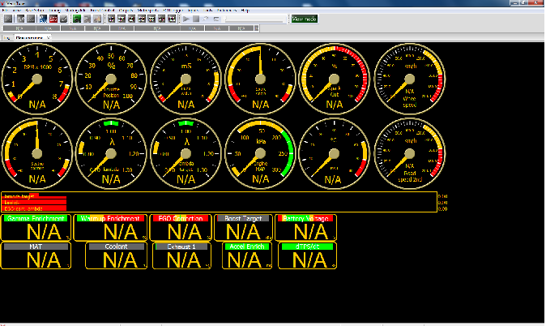
Du bör nu mötas av denna vy, dock med värden på flera av mätarna. Står det N/A på alla, så är boxen ej ansluten.

Steg två - Anslut och konfigurera sensorerna
Den primära triggern är motorstyrsystemet mest väsentliga sensor, utan den kan inte VEMS räkna motorvarvet eller vevaxelvinkel. Om du ansluter VEMS på en motor som har ett befintligt elektroniskt motorstyrning finns säkerligen redan denna trigger, om inte så måste någon slags trigger implementeras.
Den enklaste typen av trigger är att låta den existerande fördelaren tillhandahålla en puls för varje cylinder. Denna typ av trigger duger mer än väl för styrning av tändningen genom fördelare eller Waste-Fire.

Ansluta den primära trigger – Vevaxel givaren
Magenetic sensor / Variable reluctance (VR)
Den vanligaste typen av vevaxelgivare är en så kallad VR sensor. Eller VR givare.
VR avkännings kretsen är mycket känslig för elektriska störningar, skärmad kabel (koaxial) MÅSTE användas och god jordning är viktigt!
VR sensorer har två trådar, vilket gör det lätt att koppla in. Polaritet måste dock vara känd! Om polariteten är omkastade, kommer triggern att vara oberäkneligt eller inte fungera alls.
VR jorden bör vara ansluten till EC36-Pin26.
VR kablarna bör även vara avskärmade för att undvika störningar. Skärmen för VR trådarna bör även jordas vid EC36-Pin26.
Ett annat altenativ är att jorda skärmen nära VR givaren på motorblocket.
Jorda inte VR sensorns skärm i båda ändar.
Polariteten på sensorn beror på hur trigger hjulet är utformat. Om det är missing tooth eller missing gap typ.

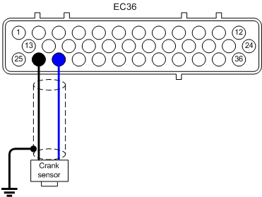
Läs mer på: http://www.vems.hu/wiki/index.php?page=GenBoard%2FManual%2FVrSensor%2FPolarity
- EC36-pin27 VR + signal in.
- EC36-pin26 VR-
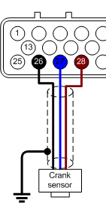
Hall/Opto-sensor
VEMS kan även konfigureras för Hall/Opto-sensorer, (Detta måste anges vid beställning)
Hall/opto är mer störnings tolerant och kräver vanligtvis en +5 V matningsspänning.
- EC36-pin27 Hall signalen
- EC36-pin26 Jord
- EC36-pin28 +5 V
Om skärm finns, jorda även den vid Pin 26.

Anslutning av sekundära sensorn (Cam-Sync) (tillval)
Magenetic sensor / Variabel resistans (VR)
Samma tillvägagångssätt som för primära triggern gäller även sekundär triggern.
- EC36-pin13 VR + (central tråd i koaxial)
- EC36-pin26 VR-(sköld och jord)
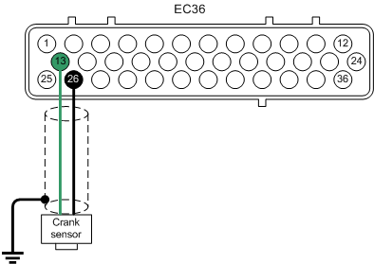

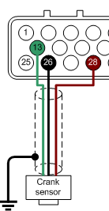
Hall-sensor
- EC36-pin13 Hall signal
- EC36-pin26 Jord
- EC36-pin28 +5 V

Konfigurera systemet för din trigger sensor.

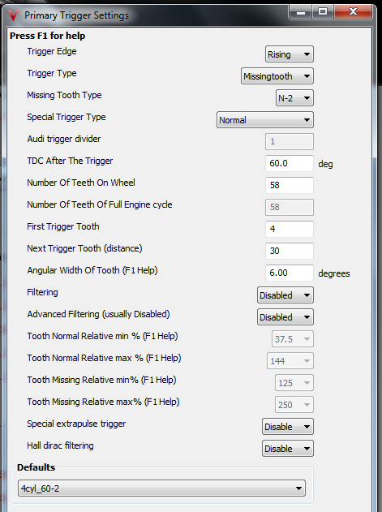

Mycket vanlig 4cyl 60-2 setup till exempelvis VOLVO, och BMW.

Primär trigger Settings
Detta är kanske den svåraste, men också den viktigaste biten av setupen.
Att få inställningarna rätt här, är A&O för att motorn skall starta.
Coil-Type:
Enklaste formen av trigger, ditt vems kommer tända tändutgången en gång per trigger event. Detta är vanligt för setuper med Hallgivare i fördelaren, eller med triggerhjul som har lika många tänder som tändpulser per motorvarv. (2triggerpunkter för en 4cyl, 3 för 6cyl, etc.)
Missing tooth.
På grund av VEMS mycket flexibla triggningssystemet måste denna ofta konfigureras manuellt på rätt sätt. Fråga din mappare/tuner om rätt inställningar eller använd Defaults. Vanligast är 60-2 trgger hjul med VR sensor, eller 36-1
Följande länk räknar ut dessa värden åt dig!
http://koabi.lazyslacker.com/VEMS/cranktriggers.php
Primär trigger Settings Visuals - kan även vara till hjälp för att förstå triggervinklarna. Tryck på F1-tangenten med denna ruta öppen för mer information.

Sekundär Trigger (Cam Sync)
För helt sekventiell tändning / insprutning / COP kommer du att behöva använda den sekundära triggern.
Fråga din mappare om inställningarna till denna.

Temperaturgivare
VEMS använder två temperatursensorer:
1, Inloppslufttemperatur som används för att beräkna den mängd bränsle som krävs.
2, Kylvätske temperatur som används för att mäta erforderlig mängd uppvärmnings-anrikning av blandningen.
Du som använder en extern VEMS MAP/MAT sensor hänvisas till avsnittet Ansluta en extern MAP-sensor.

Anslutning inloppslufttempsensor (IAT eller MAT)
- EC36-PIN2 signal
- EC36-pin26 Jord
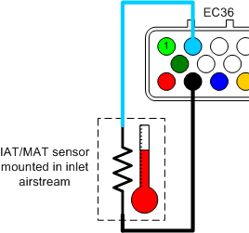

Anslutning kylvätsketempsensor (CLT)
- EC36-pin14 signal
- EC36-pin26 Jord
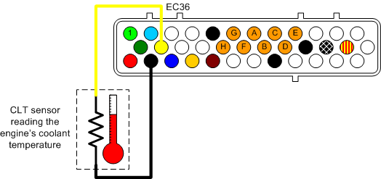

Anslutning av sensorn för gasreglageläget (TPS)
Gasreglageläges-sensorn eller spjällägesgivaren används av VEMS för att tillhandahålla bränslekrav i alfa-n-konfiguration och till acceleration anrikning mm.
- EC36-pin29 TPS (+5 V) ut
- EC36-PIN1 Wiper ut (0-5V)
- EC36-pin26 Jord
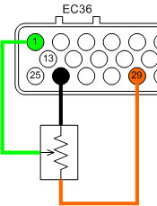

Koppla Insugs- lufttryck (MAP)-sensor
De flesta VEMS har inbyggd MAP sensor, men ibland kan en extern underlätta installation. (Anges vid beställning)

Ansluta en extern MAP-sensor
VEMS MAP sensorer kommer i antingen 5V eller 12V alternativ, PIN out av dessa är:
5Volt, 250kPa sensor
- MAP-PIN1 MAP ut (0 till 4,8 V)
- MAP-PIN2 GND
- MAP-pin3 5 V
- MAP-pin4 inte ansluta
- MAP-pin5 Inte ansluten
5Volt, 400kPa sensor
- MAP-PIN1 MAP ut (0 till 4,8 V)
- MAP-PIN2 GND
- MAP-pin3 5 V
- MAP-pin4 Board temp. ut Inte iat
- MAP-pin5 Inte ansluten
Anslutningar till VEMS kommer att vara:
- EC18-pin6 till MAP-PIN1
- EC36-pin26 till MAP-PIN2
- EC36-pin28 till MAP-pin3
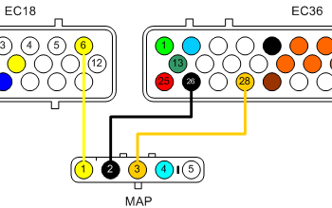

Anslutning av interna MAP sensor
För att ansluta interna MAP måste du vägen ca 6 eller 8mm slang från grenröret till VEMS modulen. Det är lämpligt att använda röret koppar broms för långt rör körs speciellt nära värme i motorrummet.

Anslutning av Mass Air Flow (MAF) Sensor
VEMS kan använda en MAF signal (luftmängdsmätare) för att mäta motorbelastningen. Konfigurationen av MAF täcks inte i denna guide.
Anslutningar till VEMS kommer dock att vara:
- EC18-pin6 till MAF signal
- EC36-pin26 till MAF s Jord
Om MAF kräver en 5V matning sedan
- EC36-pin28 till MAF s 5v

Anslutning av WBO2 - Bredbandslambda sensor
- EC18-pin13 till WB6-PIN1 (Nerst Cell Signal)
- EC18-pin7 till WB6-pin5 (WBO2 pump-)
- EC18-pin18 till WB6-pin4 (WBO2 värmare)
- EC18-pin9 till WB6-pin6 (WBO2 Pump +)
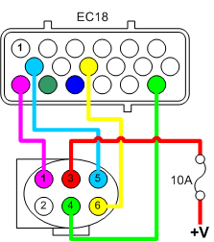

Anslutning avgastemperaturgivare (EGT) - Valfritt
Det finns 2 standarder som är vanligast. Du måste se till att + och - är ordentligt anslutna. Färgerna skiljer med standarden är den samma.
Vanligtvis kopplas den EGT mätare du köpt till Vems till den gröna kabeln som sticker ut ur boxen.

Ansluta Knack Sensor (tillval)
Knacksensorkalibrering är inte en enkel uppgift och kan ta en avsevärd tid och experimenterande för att få rätt. Därför ska du inte lita på knack sensorn för att förhindra knackning, detta skall endast ske genom förnuftig inställning och användande av rätt bränsle för din applikation.
Även om VEMS kan arbeta med en rad olika knacknings sensorer är det endast bosch som är beprövade.
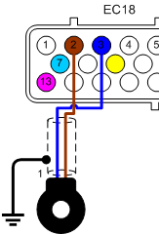
- EC18-Knackning pin3 sensorsignalen (Bosch-typ PIN1)
- EC18-PIN2 Knock sensor marken (Bosch typ PIN2)
Vissa Bosch typ sensorer är 3 ledare typ,då är pin3 kabelns skärm. På båda typerna av sensor, skall skärmen jordas nära eller på motorblocket.
Konfiguration av knacksensorer täcks inte i denna guide.

Steg 3 - Ansluta utgångskomponenter
OBS: VEMS fungerar som en brytare mellan komponent (injektor, relä, tändspole) och jord. VEMS ger alltså ingen ström ut till dessa komponenter. Endast ”jordsignal”.

Ansluta Tändsystemets Komponenter:
Enheten kan beställas med en av fem möjliga alternativ av Tändutgångar.
Alternativ 8 Alla 8 kanaler har högnivå-ström, med Dwell styrning av "Dumma" Vanliga spolar: (vanligast)
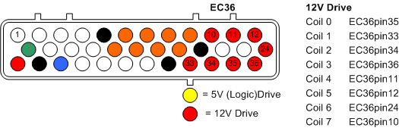
Alternativ 0 Alla 8 tändning kanaler använder logisk nivå (+5 v) kontroll för spolar som har inbyggt tändsteg.
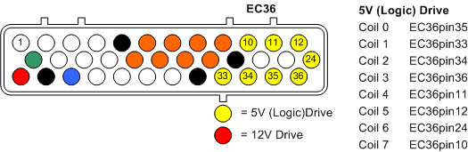
Alternativ 2 + 6 Två kanaler är hög ström, varvid de andra 6 är logisk nivå:
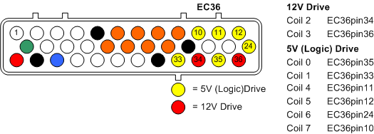
Alternativ 4 +4 fyra hög ström kanaler, fyra logisk nivå:
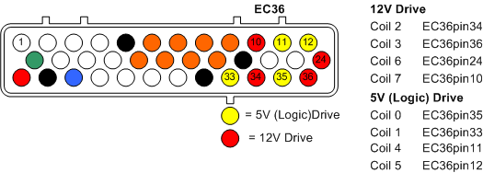
Alternativ 6 +2 Sex hög ström kanaler, två logisk nivå:
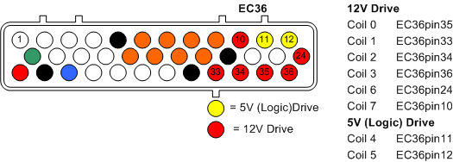
Alternativ anslutning Om du använder en extern tändmodul eller spole med inbyggdt tändsteg kan du också använda Stepper Motor utgångarna som styrkanaler, du får då totalt max 12st tändutgångar.
Stepperutgångarna är så kallade push-pull som ger en pulserande signal melan plus 5v och jord. Detta är idealt för tex VAG spolar.
2 spolar kan drivas sammtidigt av en stepper utgång för att köra Waste fire på 6 och 8cyl motorer.
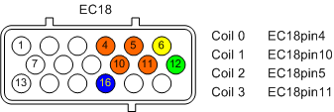

Exempel spole anslutningar
Följande anslutningar är förslag!

En spole.
I vissa fall vill du behålla fördelaren, i detta fall konfigureras VEMS för att använda den ursprungliga spolen på följande sätt: Använd utgång 0, Pin 35 tex för styrningen.
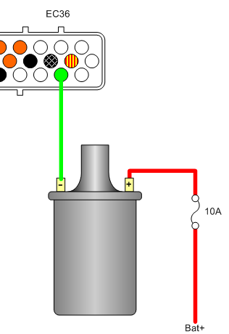

Waste-Fire/Coil Pack
Anslutning av en tvåspolig - spole eller så kallad Wastefire-spole.
4 cylindrig Waste-fire
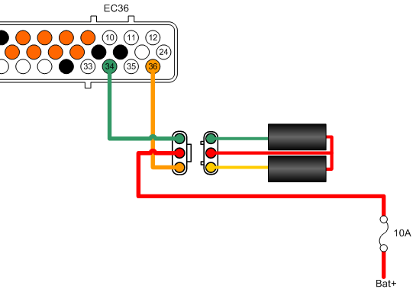
Samma som ovan fast för 8cyl waste fire.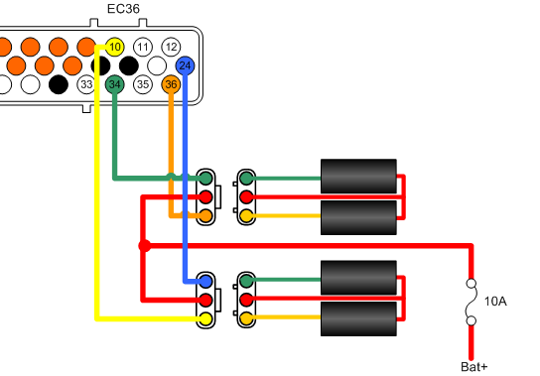

Spole direkt på tändstift (COP - Coil on Plug)

Utgångarna kopplas till ' - ' på spolarna.

Använd gärna relästyrning för plusmantningen, så tändingen kan vara på utan att spolarna har ström. Kopplas exempelvis samman med styrning för bränslepump.
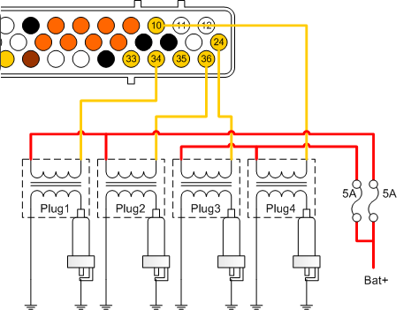

Använda Stepper Motor Driver för att styra tändning (EDIS)
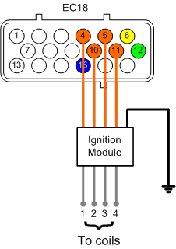
Konfigurera Ingition utgångar

Wasted Spark
Först räkna ut din cylinder-ihopkoppling:
Fyrcylindriga
I en 4cylindrig ”1-3-4-2” motor, kan cylindrarna 1 & 4 och 3 & 2 tändas samtidigt.
Exempel på anslutning:
- 1 & 4 till EC pin 34
- 3 & 2 till EC pin 36
Sexcylindrig
I en ”1-5-3-6-2-4” motor kan cylindrar 1 och 6, 5 och 2 och 3 & 4 skjutas på samma gång.
- 1 & 6 till EC pin 34
- 5 & ​​2 till EC pin 36
- 3 & 4 till EC pin 24
Åttacylindrig
I en 1-8-7-3-6-5-4-2 motor, kan cylindrarna 1 och 6, 8 & 5, 7 & 4 och 3 & 2 avfyras samtidigt.
- 1 & 6 till till EC pin 34
- 8 & 5 till till EC pin 36
- 7 & 4 till till EC pin 24
- 3 & 2 till till EC pin 10

Anslutning bränsleinsprutningar
VEMS kan styra allt från 1 till 8 spridare individuellt, men det är också möjligt att styra upp till 16 injektorer grupperade två och två.
Om du kommer att behöva köra grupperingen av insprutarna kommer det att förändra impedansen hos spridarna. Låg resistans / impedans ( LowZ ) injektorer behöver lite extra uppmärksamhet som förklaras i ett senare avsnitt med titeln Använda LowZ injektorer
Det är viktigt att EC36-pin23 (Power flyback) är ansluten till spridarnas gemensamma strömförsörjning! (se diagram på nästa sida),
EC36-pin23 kontrollerar de spänningsspikar som spridarna producerar när de stänger (flyback), att glömma att ansluta denna kan resultera i en bränd box!
Standard inkoppling av spridare:
- EC36-pin7 till Spridare 1
- EC36-pin19 till Spridare 2
- EC36-stift 8 till Spridare 3
- EC36-pin20 till Spridare 4
- EC36-pin9 till Spridare 5
- EC36-pin18 till Spridare 6
- EC36-pin6 till Spridare 7
- EC36-pin17 till Spridare 8
Observera:
- Vid beställning av styrenheten med 30V flyback, är dioden i diagrammen nedan redan inne i styrenheten. En extern diod får inte installeras! Bara en vanlig kabel skall användas i stället.

Typisk installation för en 4-cylindrig applikation.
OBS! T.S Diode skall ersättas med en kabel! Fråga din återförsäljare om detta om du är osäker!
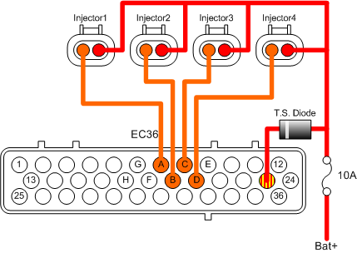

Typisk installation för en 8-cylindrig applikation.
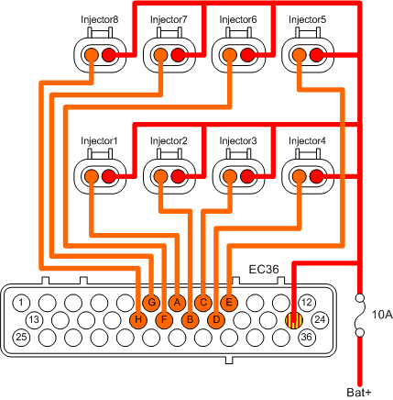
OBS! T.S Diode skall ersättas med en kabel! Fråga din återförsäljare om detta om du är osäker!

Ihopkoppling av injektorer parallellt.
OBS! Kontrollera alltid Impedans/Resistans. Aldrig lägre än 5ohm per utgång.
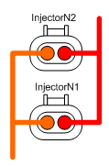
Injektorns vanliga + signal är ansluten med en 10A säkring, +12 V försörjning.
OBS!!! Flyback till EC-36 pin 23 MÅSTE vara ansluten EFTER säkringen.

Användning LowZ Insprutare
Bränslespridare faller i stort sett in i två typer, de som har ett lågt motstånd vid mätning med en DVM 2-8Ohm kallas låg impedans (Låg Ohm), och de med motstånds värden över 8Ohm benäms som Hög impedans injektorer. (Hög Ohm)
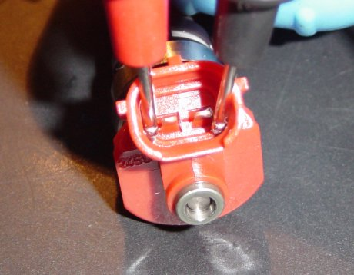
Även om det är möjligt att köra LowZ injektorer med VEMS avancerade pulsbreddsmodulation (PWM), har omfattande tester på ett urval av injektorer visat oss att den enklaste och billigaste lösnigen är att använda in-line motstånd.
Den motstånd som rekomenderas för 2ohm spridare (injektorer) är 6.8ohms 50W effektmotstånd.
Dessa bör ha en felmarginal på högst 1% och installeras paralellt med spridaren.
Sådana finns att köpa av Vems försäljare eller på tex ELFA.
Inkoppling av motstånd kan ske på aningen signalsigan eller på plusmantingen.
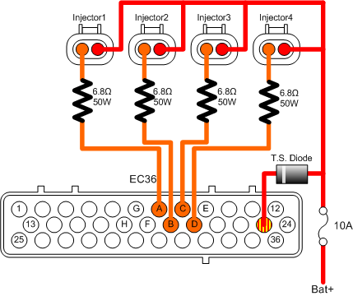

Anslutning av bränslepumpen
Bränslepumpen styrs lämpligen via ett mekaniskt relä.
- Alla utgångar i Vems kan användas till att dra bränslepumps reläet.
- Välj i första hand en spridarutgång om de finns över.
- I andra hand används en tändkanal.
- Och i sista hand en lågnivå utgång som tex EC36 Pin15.
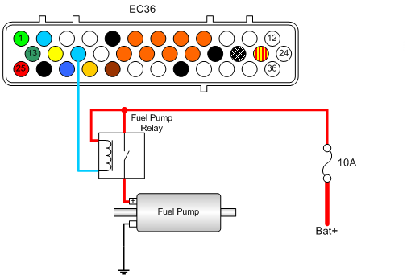

Idle Air Controller (IAC)
En tomgångsluft-styrenhet (lAC) används på de flesta bränsleinsprutade motorer för att åstadkomma ett förfarande för kontroll av motorns tomgångsvarvtal. När bilen håller på att värmas upp eller nären extra belastning läggs på, som tex en elfäkt eller luftkonditioneringskompressor, är det nödvändigt att släppa in mer luft för att bibehålla motorns tomgångsvarvtal.
IAC Typer
Det finns ett antal olika tomgångsstyrenheter:
Wax är den enklaste och vanligaste på japanska bilar och inte kontrolleras av ecu i att de använder ett vax fylld kolv som öppnar gasspjället lite när den är kall och stänger den när värmen gör att vaxet att expandera.
Singel coil internrevisionsenheterna använder en enda spole för att öppna eller stänga en ventil i inloppet. De enklaste kan antingen öppna eller stängda och kommer att orsaka liten ökning i tomgång. Mer sofistikerade typer kan pulsas för att ge en variabel ökning i RPM.
Multicoil och stegmotorn internrevisionsfunktionerna tillåter en mer komplex nivå av kontroll, i sin enklaste form har den två spolar för att öppna och stänga ventilen.

Välja rätt IAC anslutningen
Singlecoil typer är relativt enkla att ansluta, det enda du behöver veta är resistansen i IAC: s spolen genom att mäta den med en multimeter.
När du räknar resistans använder du Ohms lag för att beräkna den nuvarande belastning. I = V / R.
Exempel:
En IAC spole för en Nissan 200SX mäts upp till ~ 11 ohm vid en spänning på 13,8 V, detta skulle innebära en ström på ~ 1.26A (13.8/11) vilket innebär att en ledig hög ström port(Spridar utgång) (EC36-pins6, 9, 17 eller 18) skulle behöva användas.
Toyota "Idle up ventil" som finns på de tidiga 4A motorerna har en solanoid spole med ett motstånd av ~ 44ohms, vilket ger en ström av 313mA (13.8/44). Eftersom detta är mindre än det maximala 350mA värdet för EC36-pin3 (Fast Idle) skulle det vara möjligt att ansluta den, men detta är bara lämpligt om du använder alla andra hög-ströms utgångar. I alla andra fall är det tillrådligt att använda en av de lediga högström-stiften.

Dual Coil Solenoid IAC kontroll
Finns i vissa BMW (Bosch) även Toyota & Subaru, Dessa har tre stift, av vilka en är jord, en som öppnar ventilen och en som stänger ventilen. Om ingen spole aktiveras kommer ventilen förblir i ett 50% öppen poisition; (förinställd-fjäderladdad typ), eller så rör den sig (fladdrar) fritt mellan öppen / stängt läge (ingen fjäder typ).
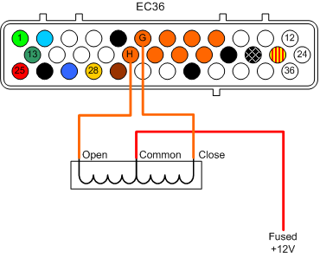
- EC36-pin6 till IAC stäng stift
- EC36-pin17 till IAC öppen stift

Stegmotor IAC
En av de vanligaste typerna av IAC är den med en enda spole som styrs av stegmotorn typ(Stepper). De 4 stiften till de 2 spolarna ansluts till 18pin Econoseal kontakten. Se bild nedan.
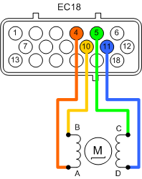
Spolarna är företrädesvis anslutna mellan AB och CD stegmotorstyrnings utgångar är således:
- EC18-pin4 Stepper-A
- EC18-pin10 Stepper-B
- EC18-pin5 Stepper-C
- EC18-pin11 Stepper-D

Ansluta en Solenoid till Boost kontroll
Detta förutsätter användning av VEMS egna 3-port pneumatisk magnetventil.
Liknande (Tex MAC) ventiler fungerar på samma sätt men anslutning kan variera.

Anslutning av pneumatiska portarna

Intern wastegate
Anslutningsalternativ ett
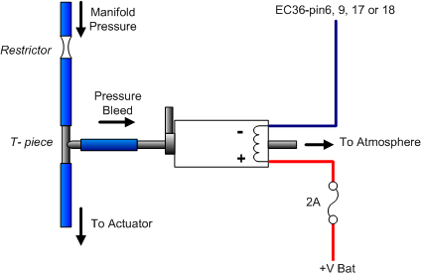
Anslutningsalternativ två
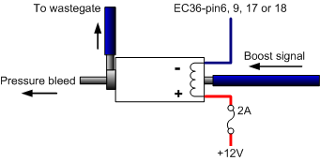

Extern Wastegate
För externa Wastegates som har två portar (Tial typ) som har öppningen tryck som appliceras till basen hos manövreringsorganet och ett motverkande tryck som appliceras till toppen.

Magnetvent - elektrisk anslutning
- PIN1 på solenoiden till VEMS EC36-pin6, 9, 17 eller 18 (exakt anslutning kommer att bero på din konfiguration och antal anslutningar som används för dina injektorer).
- PIN2 till säkrad 12v strömförsörjning.

Konfigurera Boost Kontroll
Innan du börjar göra något med Boost-kontroll Kontrollera att du har ställt in Pressure Fuel Cut
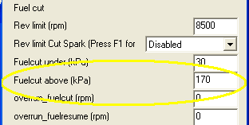
Om du ännu inte har mappat din motor ännu, ange värdet Fuel cut på drygt atmosfäriskt tryck (~ 102kPa). Detta eftersom lambda kan sticka iväg snabbt under boost.
Välj kanal
För laddtrycksreglering kommer du alltid vilja använda INJFET (Spridar kanaler) eftersom dessa har det bästa skyddet mot spänningsspikar som skapats av solenoider. (Detta gäller alla typer av solenoider, även till tex variabel kam styrning, VANOS, VVT etc.)
Har du inga spridarkanaler över? - kontakta din återförsäljare!

Extra Analoga ingångar
Beroende på konfigurationen av er VEMS enheten finns upp till 3 extra analoga ingångar:
- EC18pin16 analog kanal 5
- EC18pin6 analog kanal 6
- EC18pin12 analog kanal 7
Här har vi konfigurerat VEMS att aktivera launch control baserat på status av EC18pin16. När Pin 16 jordas bort, då är launch aktiverad.
Motstånder på bilden är ett så kallat pull-up motstånd för att få en 5v signal att trigga med.
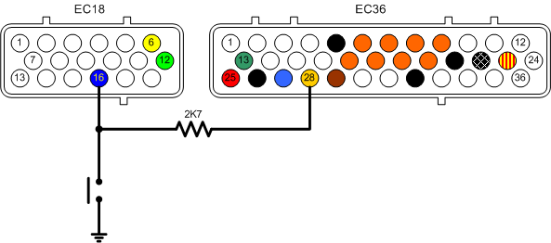

Lågnivå utgångar
Ett antal stift är tillgänglig för körning av små (350mA) externa laster såsom reläer och lampor, tex shiftlight eller CE lampa.
Econoseal Pin | P259 kanalen | Terminal kommando (på / av)
EC36pin3 | P259 chan 4 | mdhb7/mdh37
EC36pin4 | P259 chan 0 | mdh87/mdh07
EC36pin15 | P259 chan 5 | mdhd7/mdh57
EC36pin16 | P259 chan 1 | mdh97/mdh17
EC36pin30 | P259 chan 7 | mdhf7/mdh77
EC36pin31 | P259 chan 6 | mdhe7/mdh67
För er som är intresserade MDH står för m enu d ebug h ardware

Shift light inkoppling:
Anslut en 12v indikeringslampa till valfri utgång i listan ovan. Anslut andra kabeln till plus 12v. Är det en LED, så notera polaritetskänslighet.
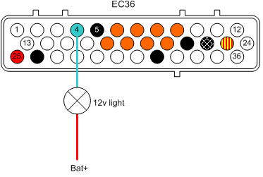
Konfiguration
I detta exempel har vi anslutit lampan till EC36pin4 som är p259 chan0.
- Aktivering (rpm) - är inställd på det värde du vill att ljuset tänds på.
- Välj Enabled för att aktivera funktionen
- Kanal p259 Kanal 0 - som vi anslöt ljuset till EC36pin4
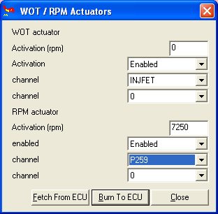

Ansluta LCD (tillval)
LCD-alternativ kan vara en komplement till din VEMS-modul - med hjälp av en IBM PC-tangentbord blir det möjligt kunna konfigurera ditt system utan att behöva hela tiden använda en bärbar dator. I första hand kommer det att ge en metod för att kontrollera att ditt VEMS systemet fungerar. För närvarande LCD tillhandahålls utan ledningar, så du kommer att behöva ansluta den med en DB9 plug på följande sätt:
För att styra ljusstyrka och kontrast (anslutning råd)
- LCD-J1 till LCD-J16
- LCD-J1 till LCD-J3 (2,4 K ohm motstånd)
- LCD-J2 till LCD-J15 (27 ohm motstånd)
För att ansluta LCD till VEMS (förslagsvis tråd färg)
- LCD-J1 till DSUB9-pin5 (brun)
- LCD-J2 till DSUB9-PIN1 (röd)
- LCD-J4 på DSUB9-pin9 (vit)
- LCD-J5 till DSUB9-pin6 (orange)
- LCD-J6 till DSUB9-PIN2 (violett)
- LCD-J11 till DSUB9-pin3 (grön)
- LCD-J12 till DSUB9-pin7 (grå)
- LCD-J13 till DSUB9-pin4 (blå)
- LCD-J14 till DSUB9-stift 8 (svart)
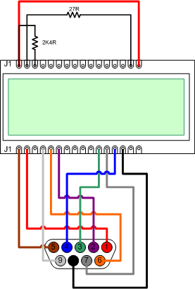

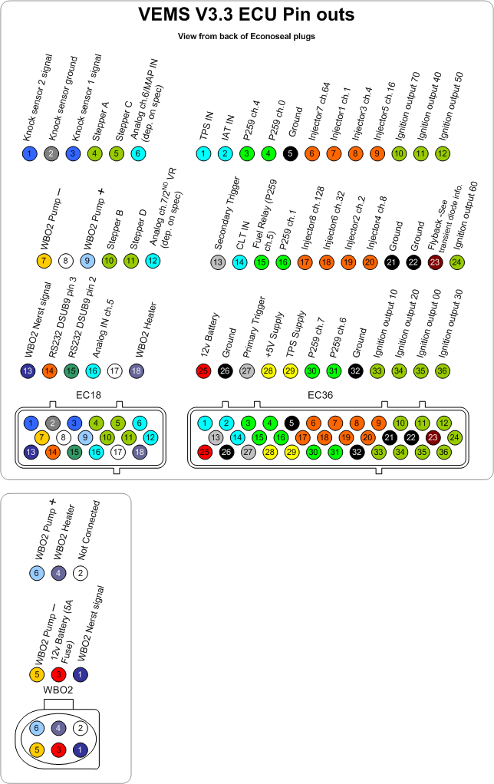

Kopplingsschema
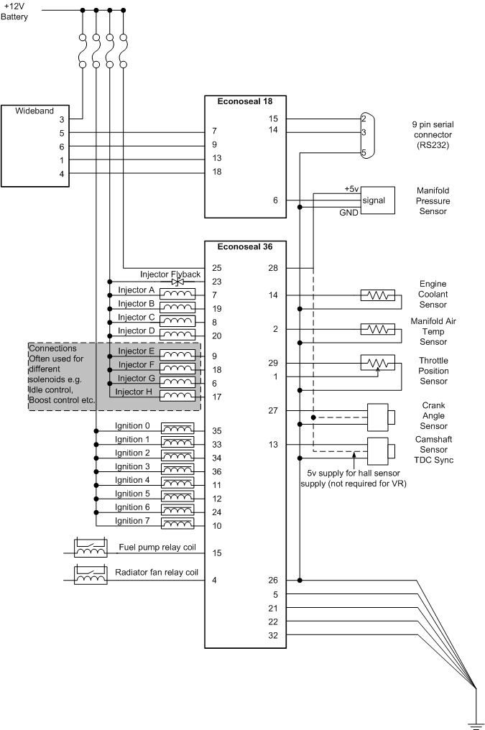

Redigera det här dokumentet | Visa dokumenthistorik
Dokumentet modifierad sista 2011/09/20 18:50:00
Top of Form
Sök:
Bottom of Form

